Об утверждении проекта (схемы) зонирования земель города Шымкент
Решение маслихата города Шымкент от 13 декабря 2021 года № 12/98-VII. Зарегистрировано в Министерстве юстиции Республики Казахстан 27 декабря 2021 года № 26074
В соответствии с Законом Республики Казахстан "О местном государственном управлении и самоуправлении в Республике Казахстан" и пунктом 2 статьи 8 Земельного кодекса Республики Казахстан, маслихат города Шымкент РЕШИЛ:
1. Утвердить проект (схему) зонирования земель города Шымкент согласно приложению к настоящему решению.
2. Признать утратившим силу решение Шымкентского городского маслихата Южно-Казахстанской области от 24 июня 2014 года № 37/257-5с "О схеме зонирования земель города Шымкент" (зарегистрировано в Реестре государственной регистрации нормативных правовых актов под № 2736).
3. Государственному учреждению "Аппарат маслихата города Шымкент" в установленном законодательством Республики Казахстан порядке обеспечить:
1) государственную регистрацию настоящего решения в Министерстве юстиции Республики Казахстан;
2) размещение настоящего решения на интернет-ресурсе маслихата города Шымкент после его официального опубликования.
4. Настоящее решение вводится в действие по истечении десяти календарных дней после дня его первого официального опубликования.
Секретарь маслихата
города Шымкент | Б. Нарымбетов
Приложение к решению
маслихата города Шымкент
от 13 декабря 2021 года
№ 12/98-VII
Проект (схема) зонирования земель города Шымкент

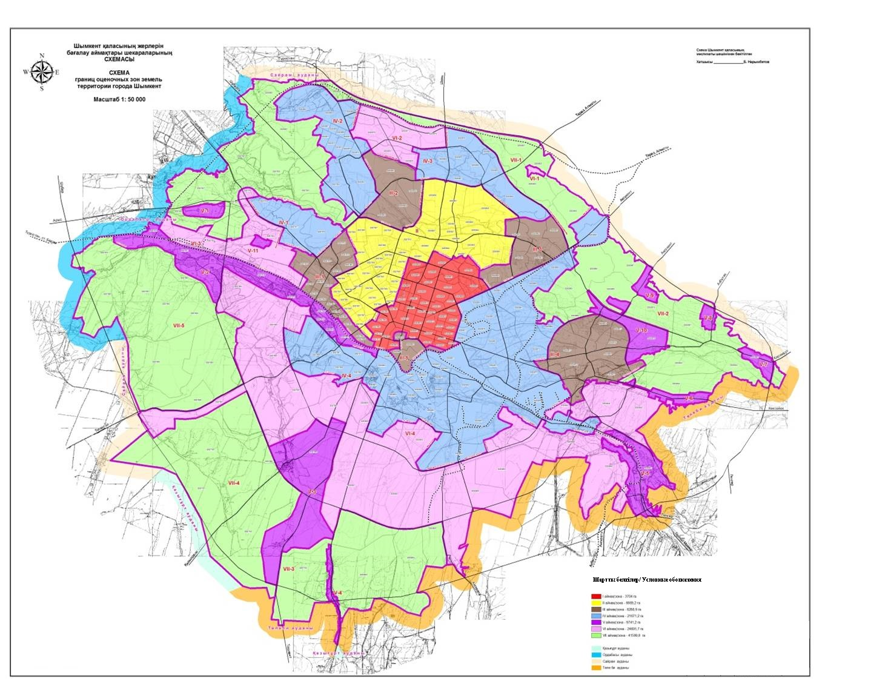

© 2012. РГП на ПХВ «Институт законодательства и правовой информации Республики Казахстан» Министерства юстиции Республики Казахстан

